Progetto in R

“Finanza Stocastica”  
  
  
  
  
**“La valutazione di cap e floor su tassi d’interesse con i modelli Vasicek e CIR.”**

Relatrice:   
Prof. Valeria D’Amato

Candidato:  
Sabato Gargiulo  
mat: 0222400594

Sommario

**Introduzione** 3

**1) La stima dei parametri** 5

**1.a) Parametri nel mondo reale** 5

**1.b) Parametri nel mondo risk-neutral** 6

**1.c) Term structure a confronto** 7

**2)Pricing di cap e floor con fOption** 10

**3) Simulazione dei modelli** 11

**3.a)Simulazione Vasicek** 11

**3.b) Simulazione CIR** 14

**Note operative script** 16

**Appendice Teorica** 16

**Modello di Black** 16

**Mondo risk-neutral e mondo reale** 17

**Misure equivalenti di martingala** 18

**Prezzo di uno zcb come numerario** 19

**Applicazione di Black 76 a Caplet e Floorlet** 21

**Riferimenti bibliografici** 23

# **Introduzione**

I derivati sui tassi di interesse (*interest rate derivatives, “IRD”*) sono contratti il cui valore dipende dal livello dei tassi d’interesse. Nel corso degli anni il mercato di questo tipo di derivati è cresciuto velocemente e nuovi prodotti sono stati creati per venire incontro alle esigenze dei clienti.   
Dal punto di vista quantitativo gli IRD presentano delle difficoltà maggiori nell’essere valutati rispetto a quelli su azioni. Innanzitutto il comportamento probabilistico di un tasso d’interesse è più complesso di quello del prezzo di un’azione. In secondo luogo per procedere alla valutazione di questi derivati bisogna sviluppare un modello che descriva il comportamento della zero curve.

Tra le interest rate option più comuni negoziate sui mercati OTC figurano i cap e i floor.   
Per comprendere a pieno il funzionamento di questo tipo di opzioni si consideri un prestito a tasso variabile il cui tasso viene periodicamente aggiornato in base al Libor. L’intervallo di tempo che passa tra le date di revisione del tasso è chiamato *tenor*.

Per rendere chiaro il concetto ipotizziamo un tenor trimestrale. In tal caso il tasso d’interesse del prestito per i primi 3 mesi è pari al Libor a 3 mesi corrente; il tasso per i successivi 3 mesi è pari al libor a 3 mesi che verrà osservato tra 3 mesi e così via.

Gli interest rate cap sono stati ideati per fornire protezione a chi contrae un prestito a tasso variabile, contro la possibilità che i tassi d’interesse superino un certo limite detto “cap rate”.

Il cap è quindi un contratto derivato in cui l’acquirente (buyer), a fronte del pagamento di un premio, ha diritto a ricevere dal venditore (writer), per un certo periodo di tempo e in date prefissate, un importo pari al prodotto tra:

1. la differenza positiva tra un tasso di mercato e il tasso fissato dal contratto
2. Un capitale nozionale, di solito pari all’importo finanziato
3. La lunghezza del periodo di riferimento

ESEMPIO

Supponiamo che il capitale sia di $10 milioni, il tenor sia trimestrale, la vita del cap sia di 5 anni e il tasso cap (composto trimestralmente) sia pari al 4%. Questo cap offre protezione contro la possibilità che il tasso variabile del prestito salga oltre il 4%. Supponiamo che ci siano esattamente 0,25 anni tra le date di pagamento.  
Supponiamo che, in una certa data di revisione, il libor a 3 mesi sia pari al 5%. Gli interessi su un prestito a tasso variabile, basato sul Libor a 3 mesi ammontano a:

0,25 * 0,05 * $10.000.000 = $125.000

NB: da pagare dopo 3 mesi.

Se il prestito prevede un cap al 4%, gli interessi da pagare sono pari a $100.000; Pertanto il cap offre un pagamento pari a $25.000.

E’ importante notare che il pagamento non viene effettuato nel giorno di revisione del tasso, quando si osserva il 5%, ma 3 mesi dopo. Questa caratteristica del cap riflette il fatto che passa del tempo tra quando si osserva un tasso d’interesse e quando si effettua il corrispondente pagamento.

I modelli che verranno utilizzati sono quello di Vasicek e quello CIR. Questi modelli sono i più comuni quanto semplici modelli ad un fattore. Tali modelli, una volta specificati i parametri, permettono di derivare l’intera term structure dei tassi di interesse a partire dal tasso al tempo t.

La peculiarità del modello CIR è che il tasso a breve non può diventare mai negativo. Nel corso di questo lavoro verranno utilizzate delle ipotesi semplificatrici per rendere i due modelli confrontabili. In particolare, i parametri a e b saranno calcolati per il modello di Vasicek e nel confrontare le term structure dei due modelli si utilizzeranno gli stessi a e b con un aggiustamento per la volatilità dei modelli.

La stima dei parametri e la costruzione della zero curve servirà a definire la struttura dei tassi forward, che è di fondamentale importanza nel pricing di opzioni col modello Black-76 e che quindi ci permetterà di procedere al pricing di cap e floor.

Alla fine del lavoro è possibile trovare un appendice teorica che spiega sinteticamente le peculiarità principali del modello di Black e la teoria su cui questo modello si basa.

# 

# **1) La stima dei parametri**

## **1.a) Parametri nel mondo reale**

Questo capitolo tratta una parte importantissima del lavoro e cioè la stima dei parametri del modello Vasicek e CIR. Al fine di stimare questi parametri verrà utilizzata la serie storica dello zero rate a 3 mesi dei T-Bill statunitensi. Questa procedura è spiegata nel dettaglio in Hull (2018).

La procedura consiste nell’utilizzare una serie storica di uno zero rate e stimare il processo seguito da r nel mondo reale attraverso una regressione lineare. Il primo passo è stato quindi caricare la serie storica giornaliera del tasso in R e calcolare per ogni periodo la quantità (rt+1 - rt).

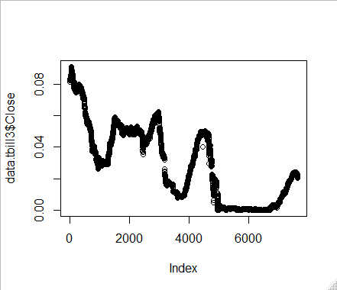 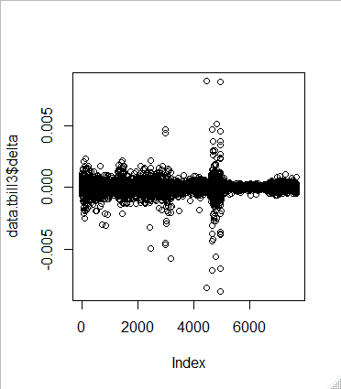  
  
  
Andamento del tasso T-bill a 3 mesi e delta rilevati tra un giorno e quello successivo

Dopo aver fatto questo possiamo applicare la regressione lineare di Δr su r, utilizzando il metodo dei minimi quadrati ordinario.

$$Δr_{i}=\left(intercept\right)+β_{1}r_{i}$$

Call:

glm(formula = delta ~ Close, data = data.tbill3)

Deviance Residuals:

Min 1Q Median 3Q Max

-0.0083949 -0.0000948 0.0000054 0.0001109 0.0085597

Coefficients:

Estimate Std. Error t value Pr(>|t|)

(Intercept) -5.090e-06 8.844e-06 -0.576 0.565

Close -9.487e-05 2.359e-04 -0.402 0.688

(Dispersion parameter for gaussian family taken to be 2.449149e-07)

Null deviance: 0.0018744 on 7654 degrees of freedom

Residual deviance: 0.0018743 on 7653 degrees of freedom

AIC: -94799

Ottenuti i risultati della regressione, e cioè i valori numerici dell’intercetta, di $β_{1}$ e la deviazione standard, i parametri a, b*, σ si calcolano direttamente dai risultati della regressione.

$$ab^{*}Δt=inter. ; aΔt=β_{1} ; σε\sqrt{Δt}=dst model$$

E’ importante notare che essendoci circa 250 osservazioni ogni anno, $Δt=1/250$

L’assunto teorico fondamentale su cui si bassa questa tipologia di approccio alla stima dei parametri è quello per cui “il processo di r nel mondo reale è uguale a quello nel mondo neutrale verso il rischio, fatta eccezione per il fatto che il livello tendenziale è più basso nel mondo reale. (b* < b)”.

Quindi per i due modelli, la velocità mean reverting sarà uguale, idem per la volatilità. L’ unica differenza tra i due “mondi” sarà quella di b* e b (dove b* si riferisce al mondo reale). In questo caso la differenza scaturirà dallo stesso prezzo di mercato del rischio.

## **1.b) Parametri nel mondo risk-neutral**

Nella procedura esposta nel seguito si procederà quindi a stimare il prezzo di mercato del rischio, e di conseguenza il valore di b nel mondo risk neutral.

Per trasformare quindi i parametri in risk neutral è necessario inserire nel modello il prezzo di mercato del rischio λ.

Supponendo di conoscere il valore di λ, sarà possibile, attraverso il modello di Vasicek, ricavare una forma chiusa per lo zero rate in funzione delle maturities, cioè R(t,T).

Questa funzione ci permette di confrontare lo zero rate teorico con lo zero rate vigente sul mercato. Ma non conoscendo ancora λ, bisognerà stimarlo tramite la funzione optimize di R. In questo caso verrà minimizzata la somma degli scarti al quadrato tra tassi teorici e tassi di mercato. Questo poiché sarà necessario trovare quel λ che più rende il nostro modello simile alla configurazione attuale degli zero rate sul mercato. Una volta trovato λ sarà possibile ricavare il parametro b nel mondo risk neutral. Dato che a e σ sono uguali a quelli nel mondo reale, una volta trovato b si avranno tutti i parametri necessari a specificare completamente il modello.

Al fine di confermare ulteriormente la validità delle stime ottenute col metodo OLS è possibile anche utilizzare il metodo della massima verosimiglianza per stimare i parametri. Si otterranno gli stessi risultati.

I valori dei parametri risk-neutral ottenuti sono:

$$a=0.023717 b=0.030583 σ=0.0037299 λ= -0.5356$$

I parametri utilizzati per il modello CIR saranno uguali a quelli esposti in precedenza, con la differenza che aggiusteremo la volatilità del modello CIR come indicato in Hull (2018). $$σ_{CIR}= \frac{σ_{VAS}}{\sqrt{r(0)}}$$

## **1.c) Term structure a confronto**

Una volta ottenuti i parametri risk neutral di Vasicek è possibile costruire la Term Structure al tempo 0 degli zero rates

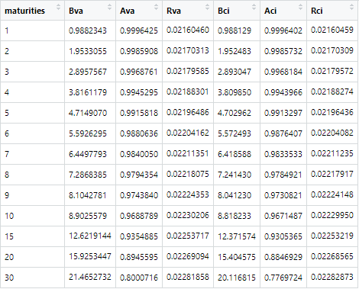

Tabella contenente i valori di A(0,T) , B(0,T) e R(0,T) per i due modelli.

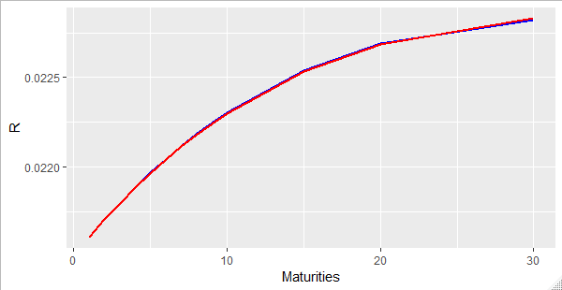

Grafico della term structure dei tassi d’ interesse. In rosso Vasicek , in blu CIR.

Grazie alle curve sopra riportate è possibile ricavare la struttura dei tassi forward per i due modelli. Le curve forward sono riportate in basso.

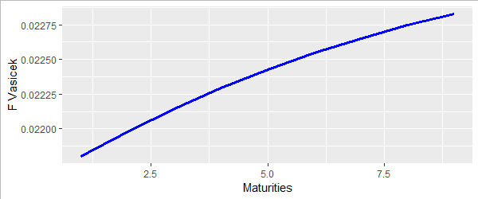

Forward curve del modello di Vasicek

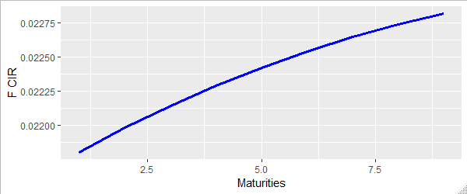

Forward curve del modello CIR

In questo caso non è ci sono scostamenti importanti tra i tassi dei due modelli. Questo tipo di comportamento è dato sia dai parametri, che sono stati ipotizzati uguali, sia soprattutto dalla bassa volatilità dei due modelli, in particolare di quello Vasicek.

# **2)Pricing di cap e floor con fOption**

A questo punto è possibile procedere al pricing di cap e floor col modello Black-76. Nello script è possibile far variare a piacimento gli input necessari al pricing, come i cap rate, il tasso risk free, la frequenza dei tenor e la durata del contratto. Grazie alla funzione GBSOption si ottengono i prezzi dei caplet che formano il cap. Grazie ai prezzi dei singoli caplet è possibile ottenere il prezzo complessivo del cap.

La procedura per il pricing di floor non si discosta molto da quella per i cap. Difatti si utilizza la stessa funzione in R, questa volta valutando una put anziché una call.

Nell’esempio presente nello script si valuta un cap con tenor annuale a 5 anni. Il vettore K contiene tutti gli strike price, mentre F.r1 contiene i tassi forward osservati oggi per i vari tenor. Con l’utilizzo del pacchetto fOptions è possibile procedere al pricing con Black-76.

Call:

GBSOption(TypeFlag = "c", S = F.ci, X = K, Time = time, r = r.free,

b = 0, sigma = sig.for)

Parameters:

Value:

TypeFlag c

S1 0.0218015840689694

S2 0.0219809960875384

S3 0.0221437767347647

S4 0.0222908554098005

S5 0.0224231412979899

X1 0.022 #CIR

X2 0.025

X3 0.021

X4 0.022

X5 0.023

Time 1

r 0.02

b 0

sigma 0.1

Option Price:

0.0007623214 0.0001074509 0.001519513 0.001015616 0.0006334904

**$ 4038.392**

Call:

GBSOption(TypeFlag = "c", S = F.vas, X = K, Time = time, r = r.free,

b = 0, sigma = sig.for)

Parameters:

Value:

TypeFlag c

S1 0.021801659073606

S2 0.0219812932580732

S3 0.0221445036902301

S4 0.0222922411453891

S5 0.0224254079002975 #VASICEK

X1 0.022

X2 0.025

X3 0.021

X4 0.022

X5 0.023

Time 1

r 0.02

b 0

sigma 0.1

Option Price:

0.000762357 0.0001074824 0.001520026 0.001016393 0.0006344222

**$ 4040.68**

L’output “Option Price” mostra i prezzi dei singoli caplet scritti su un nozionale di 1€. Per derivare il prezzo complessivo del cap, considerando che quest’ultimo è un portafoglio di caplet, utilizzeremo l’elemento “price” dello script.

E’ bene ricordare che la procedura per il pricing di cap e floor di cui sopra si basa sulla curva forward dei due modelli markoviani osservata oggi. Nella pratica le procedure per il pricing di questi derivati si basano su modelli più complessi, ad esempio il Libor Market Model. L’esempio sopra esposto, pertanto, ha una sola valenza didattica poiché nella pratica i modelli utilizzati sono necessariamente più complessi e articolati.

# **3) Simulazione dei modelli**

## **3.a)Simulazione Vasicek**

Nel seguito verrà introdotto un ulteriore grado di complessità. Innanzitutto si procederà alla simulazione dello short rate nel modello di Vasicek e sucessivamente di quello CIR.

Una volta specificati i valori dei parametri e la volatilità è possibile simulare infinite possibili traiettorie dello short rate. Nel grafico sotto è possibile osservare 50 diverse traiettorie del tasso a breve futuro, dal tempo 0 a 10 anni, con dt= 1/12.

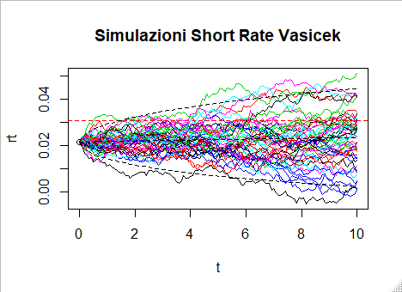

Short rate path generate dalla simulazione del modello Vasicek

Il grafico di cui sopra contiene innanzitutto le varie simulazioni generate. E’ possibile notare poi una retta orizzontale rossa, che indica la media a lungo termine del processo. Oltretutto è possibile osservare la media del processo e i relativi intervalli di +- 2 deviazioni standard.

Questo grafico non è nient’altro che il plot di un dataset che contiene, in ogni colonna, una singola simulazione dello short rate. Attraverso il comando RowMeans è possibile calcolare la media per ogni riga e ricollocarla in un nuovo dataset. Il dataset ottenuto conterrà quindi il processo della media osservata dei dr di tutti i 50 processi simulati. Questo procedimento è necessario poiché supporremo che l’andamento dello short rate effettivo sia quello della media campionaria dei dr sopra menzionata. Nello script è possibile anche estrarre una singola simulazione e utilizzare quella per la parte successiva del lavoro, ma al fine di ridurre la varianza si è optato per questo metodo. Ovviamente se fossero state simulate un gran numero di path, ad esempio 100000, il valore della media campionaria si sarebbe avvicinato sempre di più alla media teorica. E’ possibile osservare questo fenomeno provando ad aumentare il numero di simulazioni e/o gli intervalli di tempo.

Una volta ricavato l’andamento dello short rate sarà possibile costruire una zero curve per ogni periodo futuro della simulazione. Nella parte successiva del lavoro supporremo di voler stimare la zero curve tra un anno, dato l’andamento dello short rate estratto in precedenza.

Per fare ciò occorrerà innanzitutto ricavare il tasso annuale teorico del modello di Vasicek, per tutti i periodi in cui si è simulato lo short rate. Questo tasso è contenuto nell’elemento “zero.rate.vas”.

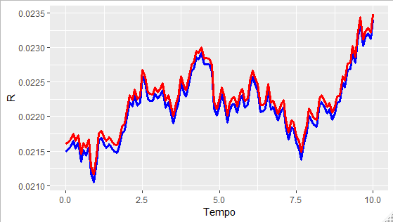

Short rate medio simulato e zero rate con maturity un anno; In rosso lo zero rate e in blu lo short rate.

Il grafico mostra l’andamento dello short rate (blu) e l’andamento del corrispondente zero rate a 1 anno (rosso) secondo il modello di Vasicek. Un comportamento che vale la pena sottolineare è quello della deviazione standard di questi due tassi.

> sd(vas.path)

[1] 0.000475875

> sd(zero.rate.vas)

[1] 0.000470276

Lo zero rate è sempre meno volatile del tasso short. Data la conformazione dei parametri utilizzati per la simulazione quest’effetto risulta molto meno visibile inizialmente. Nella parte “bonus” dello script è possibile provare a cambiare i parametri del modello e vedere come l’andamento dello zero rate risulta sempre meno variabile dello short rate, soprattutto per maturities sempre più lunghe.

L’intervallo di tempo della simulazione è di 10 anni. Volendo derivare la forma della zero curve tra esattamente un anno dovremo calcolare ancora una volta i valori di A,B ed R, utilizzando però il tasso osservato al tredicesimo periodo, essendo i periodi della simulazione mensili.

Una volta calcolati i valori della forma affine del modello, potremo costruire la zero curve tra 1 anno, che assume la seguente forma.

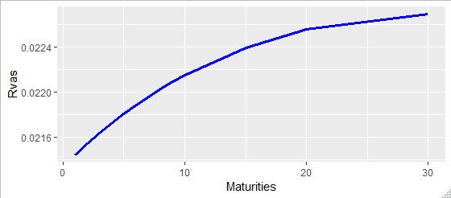

Simulazione della zero curve tra un anno

A questo punto è possibile riutilizzare la procedura precedente per derivare la curva forward e contestualmente procedere al pricing del cap. Ovviamente anche questa procedura non viene utilizzata nella prassi, benchè però essa risulti essere un valido approccio didattico allo studio di questi modelli.

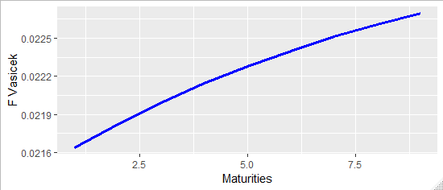

Simulazione della curva forward tra un anno

## **3.b) Simulazione CIR**

Prima di procedere al pricing di cap e floor ripeteremo la stessa procedura per il modello CIR.

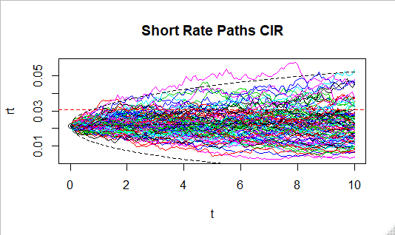

Path generate dalla simulazione del processo CIR, con media asintotica, media istantanea e intervalli di variazione.

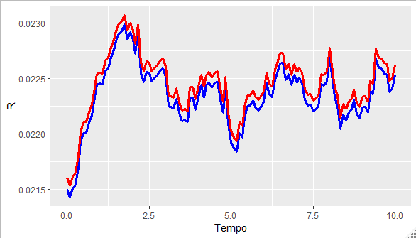

Andamento dello short rate e del corrispondente tasso a 1 anno.

E’ possibile notare anche in questo caso che lo zero rate è sempre meno volatile dello short rate.

> sd(cir.path)

[1] 0.0002872564

> sd(zero.rate.cir)

[1] 0.0002838464

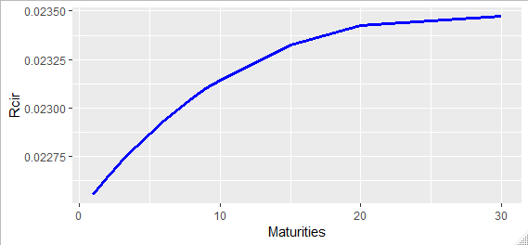

Zero curve a 1 anno per il processo CIR, osservata tra 1 anno.

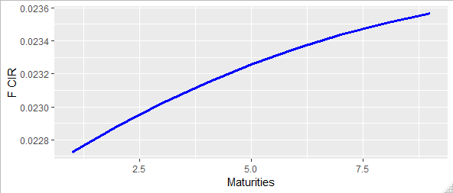

Curva forward del modello CIR osservata tra 1 anno.

A questo punto abbiamo ottenuto tutti i dati necessari al pricing di cap e floor. E’ bene anche qui far notare che nella prassi le istituzioni finanziarie utilizzano procedimenti econometrici molto più complessi.

Nel caso sopra riportato i prezzi dei cap valutati secondo le curve forward future, e con gli stessi strike price,tenor e durata della parte precedente, sono:

> price.va

[1] 4480.447

> price.ci

[1] 5228.173

# **Note operative script**

Lo script allegato a questo documento raccoglie tutti i comandi necessari per il pricing di cap e floor. Dalla stima dei parametri fino al pricing vero e proprio, passando per la costruzione della term structure e del relativo tasso forward. La suddetta parte si conclude alla riga #660 dello scipt.

Oltre questa parte dello script è possibile trovare la parte “bonus” . Questa parte contiene la gran parte dei comandi utilizzati nell’implementazione del modello, ma permette di inserire manualmente gli input del modello. Ad esempio se si volesse generare una simulazione del modello Vasicek con gli input che si desiderano basterà selezionare lo script dalla riga #756 fino alla #885. Una volta fatto questo sarà possibile eseguire ripetutamente questo snippet di codice per generare innumerevoli simulazioni del modello. Allo stesso modo sarà possibile generare simulazioni del modello CIR, dati i parametri in input, semplicemente selezionando la parte di codice corrispondente ed eseguendola più volte. Nella finestra “plot” di R Studio saranno poi raccolti tutti i grafici relativi alla simulazione.

# **Appendice Teorica**

## **Modello di Black**

Al fine di valutare caplet e floorlet utilizzeremo il modello di Black. Questo modello deriva dall’impostazione del modello di Black and Scholes ma con delle differenze che verranno sottolineate nel seguito.  
La formula è molto simile a quella di Black and Scholes per il prezzo di opzioni europee su azioni ma la principale differenza è che il sottostante è ora il prezzo di un contratto forward o un futures, difatti nella prassi di mercato è ampiamente utilizzato per valutare opzioni su futures ma anche opzioni su tassi di interesse e/o obbligazioni.

Per comprendere a pieno come funziona questo modello bisogna fare alcuni passi indietro.

Secondo il classico principio di valutazione neutrale verso il rischio i derivati possono essere valutati con la seguente procedura:

1. Calcolando il valore atteso del payoff sotto l’ipotesi che il tasso di rendimento atteso dell’attività sottostante sia uguale al tasso privo di rischio
2. Attualizzando il valore atteso del payoff in base al tasso privo di rischio.

Quando i tassi d’interesse sono costanti, il principio della valutazione neutrale verso il rischio è ben definito e non risulta ambiguo. Quando i tassi di interesse sono stocastici, il principio è invece meno chiaro.

## **Mondo risk-neutral e mondo reale**

Definiamo innanzitutto il prezzo di mercato del rischio

$$λ= \frac{μ-r}{σ}$$

In ogni istante questo rapporto deve essere lo stesso per tutti i derivati che dipendono dalla stessa variabile e da t.

Il processo seguito dal prezzo *f* di un derivato è il seguente:

$$df=μf dt+ σf dz$$

Il valore µ dipende dalle attitudini verso il rischio degli investitori. In un mondo in cui il prezzo di mercato del rischio è nullo, $λ$ è uguale a 0. In base alla relazione precedente il processo di f in un mondo risk-neutral è

$$df=rfdt+ σfdz poichè μ=r$$

Questo quindi è il tradizionale mondo risk-neutral.

Qualora facessimo delle ipotesi diverse circa il prezzo di mercato del rischio, definiremo altri mondi che sono internamente coerenti. In generale quando il prezzo di mercato del rischio è λ allora avremo che:

$μ=r+$ $λσ$ per cui $df=\left(r+λ σ\right) fdt+ σfdz$

Il prezzo di mercato del rischio per una variabile determina il tasso di crescita atteso per tutti i titoli che dipendono da quella variabile. Quando passiamo da un certo prezzo di mercato del rischio ad un altro, i tassi di crescita attesi dei titoli cambiano ma le loro volatilità restano invariate. Questo risultato è chiamato Teorema di Girsanov.

Quando definiamo il prezzo di mercato del rischio, definiamo una certa misura di probabilità.

**Le martingale**

Le martingale sono processi stocastici con deriva nulla. Si dice che una variabile, θ, segue una martingala se il suo processo è del tipo:

*d*θ = *σ dz*

dove dz è un processo di Wiener. Le martingale godono della propietà secondo cui il valore atteso di θ, per qualsiasi istante futuro di tempo, è uguale al valore corrente.

### **Misure equivalenti di martingala**

Siano f e g i prezzi di titoli negoziabili che dipendono da un’unica fonte di incertezza.

Se definiamo:

ϕ = *f / g*

la variabile Phi rappresenta il prezzo relativo di f rispetto a g. Si può pensare che misuri il prezzo di f in unità di g piuttosto che in dollari. Il prezzo g è chiamato NUMERARIO.

La misura di martingala equivalente è quella misura di probabilità, caratterizzata da un particolare prezzo di mercato del rischio, in base alla quale phi è una martingala. Inoltre, dato il prezzo di un titolo g che funge da numerario, il prezzo di mercato del rischio che rende phi una martingala è sempre lo stesso, qualsiasi sia il titolo f .

E’ possibile dimostrare che affinchè phi sia una martingala il prezzo di mercato del rischio deve essere pari alla volatilità di g. Quindi quando il prezzo di mercato del rischio è pari alla volatilità di g, phi è una martingala.

Per dimostrare questo risultato consideriamo le equazioni differenziali stocastiche dei due titoli f e g in un mondo in cui il prezzo di mercato del rischio è pari alla volatilità di g.

$$df=\left(r+σ_{g}σ_{f}\right)f dt+ σ_{f}f dz$$

$$dg=\left(r+{σ_{g}}^{2}\right)g dt+ σ_{g}g dz$$

Applicando il lemma di Ito e svolgendo alcuni passaggi algebrici si dimostra che il processo f/g è una martingala. In particolare, visto che tale processo è una martingala possiamo scrivere

$$\left(\frac{f_{0}}{g_{0}}\right)= E_{g}\left(\frac{f_{T}}{g_{T}}\right)$$

dove Eg indica l’aspettativa in un mondo definito dal numerario g. Abbiamo quindi definito il valore di f al tempo 0 in funzione dell’aspettativa e di g0.

In gergo tecnico si utilizza la frase “mondo definito dal numerario g” per riferirsi ad un mondo in cui la volatilità di g è il prezzo di mercato del rischio.

## **Prezzo di uno zcb come numerario**

Sia P(t,T) il prezzo al tempo t di uno z.c.b. che paga 1$ al tempo T. Proviamo ora a vedere cosa accade se il numerario precedentemente definito con g è uguale a P(t,T).

Sia ET l’aspettativa in un mondo definito da questo numerario. Provando a riscrivere l’equazione trovata nel paragrafo precedente in termini del nuovo numerario avremo

$$g_{T}=P\left(T,T\right)=1 e g_{0}=P\left(0,T\right)$$

$$f_{0}=P\left(0,T\right)E_{T}\left(f_{T}\right)$$

In sintesi, l’equazione precedente ci mostra che possiamo valutare qualsiasi derivato con payoff al tempo T calcolando il suo valore atteso al tempo T, in un mondo che è definito dal numerario P(t,T) per poi attualizzarlo al tasso privo di rischio valido per la scadenza T.

**Tassi di interesse forward e aspettative sui tassi spot**

Sia R(t,T1,T2) il tasso d’interesse forward di uno zcb, osservato al tempo t, per il periodo compreso tra T1 e T2

Il prezzo forward di uno zcb è invece espresso come rapporto dei prezzi spot. Combinando le due definizioni e ricordando che il tasso forward è implicito nel prezzo forward avremo:

$$\frac{1}{1+\left(T_{2}- T_{1}\right)R\left(t,T_{1},T_{2}\right)}= \frac{P\left(t,T_{2}\right)}{P\left(t,T_{1}\right)} da cui R\left(t,T_{1},T_{2}\right)=\frac{1}{T_{2}- T_{1}}\left[\frac{P\left(t,T_{1}\right)}{P\left(t,T_{2}\right)}-1\right]$$

Se definiamo f e g nel seguente modo

$$f= \frac{1}{T_{2}- T_{1}}\left[P\left(t,T_{1}\right)-P\left(t,T_{2}\right)\right] g=P\left(t,T_{2}\right)$$

In base al principio della misura di martingala equivalente si ha che $R\left(t,T_{1},T_{2}\right)$ è una martingala in un mondo definito dal numerario $P\left(t,T_{2}\right)$. In altri termini

$$R\left(0,T_{1},T_{2}\right)=E_{T_{2}}\left[R\left(T_{1},T_{1},T_{2}\right)\right]$$

Abbiamo così dimostrato che il tasso d’interesse forward è uguale al valore atteso del futuro tasso d’interesse spot in un mondo che è definito dal prezzo di uno zcb con scadenza in $T_{2}$.

All’inizio di questo capitolo era stato posto il problema di utilizzare il modello di Black anche in presenza di tassi d’interesse stocastici.   
  
Se consideriamo una call europea, con scadenza T, scritta su un titolo allora scegliendo uno zcb bond come numerario potremmo valutare la call con la seguente equazione.

$$c=P\left(0,T\right){ E}_{T}\left[\max\left(F_{T}-K,0\right)\right]$$

Dove F è il prezzo forward, K lo strike price e ET indica l’aspettativa in un mondo definito da un numerario pari al prezzo P(t,T).

Supponiamo che FT sia log-normale nel mondo considerato, con deviazione standard di ln(FT) pari a σF√(T). E’ bene notare che quest’ipotesi è coerente con l’ipotesi che la volatilità del prezzo forward segua un processo stocastico con volatilità costante σF .

Quest’ultima ipotesi è fondamentale poiché tra le ipotesi del modello Black-Scholes, data una variabile log-normale con le caratteristiche di volatilità sopra menzionate, allora vale la seguente relazione:

$${ E}_{T}\left[\max\left(F_{T}-K,0\right)\right]= { E}_{T}\left(S_{T}\right)N\left(d_{1}\right)-KN\left(d_{2}\right)$$

$$d_{1}= \frac{\ln\left[\frac{E_{T}\left(S_{T}\right)}{K}\right]+\frac{{σ^{2}}_{F}}{2}}{σ_{F}\sqrt{T}} d_{2}= \frac{\ln\left[\frac{E_{T}\left(S_{T}\right)}{K}\right]-\frac{{σ^{2}}_{F}}{2}}{σ_{F}\sqrt{T}}$$

Per considerazioni teoriche che non verranno trattate, è corretto supporre, quando si calcola il valore atteso del derivato, che il valore atteso dell’attività sottostante sia uguale al prezzo forward corrente. In questo modo possiamo sostituire F0 a ST.

Le equazioni ottenute formano il cosiddetto modello di Black (Black-76) nella sua forma generale.

## **Applicazione di Black 76 a Caplet e Floorlet**

Come si è visto nell’introduzione di questo lavoro, il valore finale al tempo tk+1 del caplet scritto sul tasso osservato al tempo tk è

$$Lδ_{k}\max\left(R_{k}-R_{K},0\right)$$

Applicando il modello di Black, e ricordando che un caplet è un’opzione call europea scritta su un tasso forward, il valore del caplet sarà, con Fk il tasso forward per il periodo (tk,tk+1)

Con

$$d_{1}= \frac{\ln\left[\frac{F_{k}}{R_{K}}\right]+\frac{{σ^{2}}_{k}t_{k}}{2}}{σ_{k}\sqrt{t_{k}}} d_{2}= \frac{\ln\left[\frac{F_{k}}{R_{K}}\right]-\frac{{σ^{2}}_{k}t_{k}}{2}}{σ_{k}\sqrt{t_{k}}}$$

Grazie a questo modello possiamo valutare l’unità che compone un cap. Ovviamente il prezzo di un cap sarà dato dalla somma dei prezzi dei caplet e lo stesso vale per il floor.   
Ogni caplet quindi va valutato in base alle equazioni precedenti. Una possibilità è quella di utilizzare una diversa volatilità per ciascun caplet. In tal caso si parla di “spot volatilities”. Altrimenti utilizzeremo le “flat volatilities” cioè utilizzeremo la stessa volatilità per ogni caplet, facendola però variare in base alla durata complessiva del cap.

E’ importante notare che i risultati ottenuti in precedenza valgono qualsiasi sia la zero curve utilizzata per calcolare R e F. Difatti nella pratica le istituzioni finanziarie e gli operatori di mercato tendono a utilizzare come sottostante il tasso Libor forward mentre come tasso privo di rischio viene utilizzato lo OIS zero rate (Overnight indexed swap).

Ovviamente come tutte le opzioni le volatilità implicite nei caplet o floorlet presentano uno smile o skew che a volte, soprattutto nella pratica, viene rappresentato col modello SABR ed è utile a gestire i rischi determinati da una variazione dello smile. La complessità teorica e applicativa di tale modello per la volatilità lo rende non adatto agli scopi di questo lavoro.

# **Riferimenti bibliografici**

Berlinger E e altri, 2015, *Mastering R for Quantitative Finance,* 1° ed., Packt publishing

Björk, T. (2009). *Arbitrage theory in continuous time*. Oxford university press

Black, F. (1976). The pricing of commodity contracts. *Journal of financial economics*, *3*(1-2), 167-179.

Brigo, D., & Mercurio, F. (2007). *Interest rate models-theory and practice: with smile, inflation and credit*. Springer Science & Business Media.

Cox, J. C., Ingersoll Jr, J. E., & Ross, S. A. (1985). An intertemporal general equilibrium model of asset prices. *Econometrica: Journal of the Econometric Society*, 363-384.

Hull, J. (2009). Options, futures and other derivatives/John C. Hull.Vasicek, Oldrich. "An equilibrium characterization of the term structure." *Journal of financial economics* 5.2 (1977): 177-188.

Ruppert, D. (2011). *Statistics and data analysis for financial engineering* (Vol. 13). New York: Springer.

Vasicek, O. (1977). An equilibrium characterization of the term structure. *Journal of financial economics*, *5*(2), 177-188.

<http://web.math.ku.dk/~rolf/teaching/mfe04/MathFin.Vasicekestimation.R>

<https://www.r-bloggers.com/fun-with-the-vasicek-interest-rate-model/>